Câu 47: [DS12.C1.5.BT.d] (THPT TRẦN PHÚ ĐÀ NẴNG – 2018)Cho hàm số . Biết hàm số có đồ thị như hình bên. Trên đoạn , hàm số đạt giá trị nhỏ nhất tại điểm
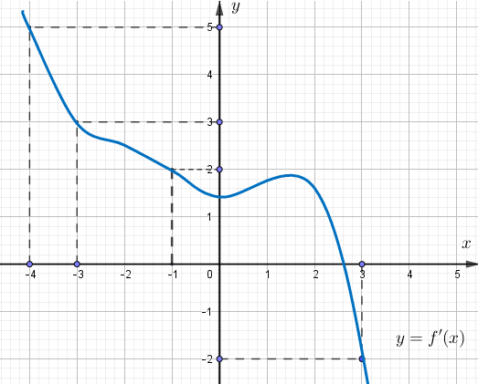
A. . B. . C. . D. .
Lời giải
Chọn B
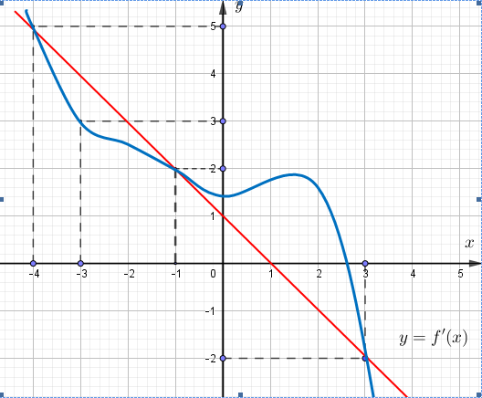
Ta có
.
.
Dựa vào hình vẽ ta có: .
Và ta có bảng biến thiên
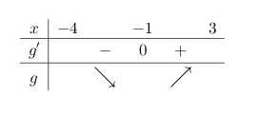
Suy ra hàm số đạt giá trị nhỏ nhất tại điểm .
Câu 16: [DS12.C1.5.BT.d] (THPT Chuyên Thái Bình - Lần 1 - 2017 - 2018 - BTN) Cho hàm số có đạo hàm trên . Đường cong trong hình vẽ bên là đồ thị hàm số , ( liên tục trên ). Xét hàm số . Mệnh đề nào dưới đây sai?

A. Hàm số nghịch biến trên khoảng .
B. Hàm số đồng biến trên khoảng .
C. Hàm số nghịch biến trên khoảng .
D. Hàm số nghịch biến trên khoảng .
Lời giải
Chọn C
Từ đồ thị thấy và .
Xét có TXĐ .
với .
.
Có .
Bảng biến thiên:

Hàm số đồng biến trên .Vậy C sai.
Câu 36. [DS12.C1.5.BT.d] (TRƯỜNG CHUYÊN ĐẠI HỌC VINH - LẦN 2 - 2018) Cho hàm số có đồ thị như hình vẽ bên. Tìm số giá trị nguyên của để phương trình có đúng nghiệm thực phân biệt thuộc đoạn .
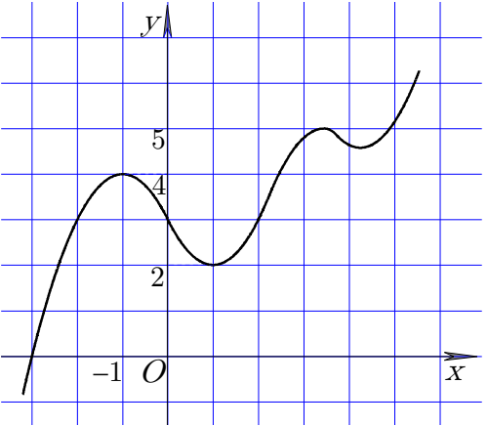
A. . B. . C. . D. .
Lời giải
Chọn C
Đặt ,
Bảng biến thiên:
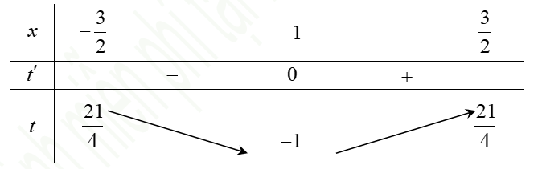
Dựa vào bảng biến thiên .
Ta có: .
Ta thấy, với mỗi giá trị ta tìm được hai giá trị của .
Do đó, phương trình có nghiệm thực phân biệt thuộc
Phương trình có hai nghiệm thực phân biệt thuộc
Đường thẳng cắt đồ thị hàm số tại hai điểm phân biệt có hoành độ thuộc .
Dựa vào đồ thị ta thấy có hai giá trị nguyên của thỏa yêu cầu là và .
Câu 31. [DS12.C1.5.BT.d] (THPT Hoa Lư A-Ninh Bình-Lần 1-2018) Cho hàm số có đạo hàm trên và đồ thị hàm số trên như hình vẽ. Mệnh đề nào đúng?
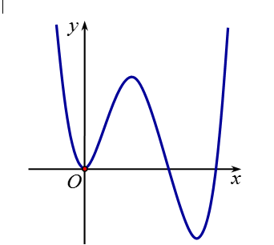
A. Hàm số có 1 điểm cực đại và 1 điểm cực tiểu.
B. Hàm số có 2 điểm cực đại và 2 điểm cực tiểu.
C. Hàm số có 1 điểm cực đại và 2 điểm cực tiểu.
D. Hàm số có 2 điểm cực đại và 1 điểm cực tiểu.
Lời giải
Chọn A
Nhìn vào đồ thị hàm số ta thấy để
Bảng biến thiên của hàm số
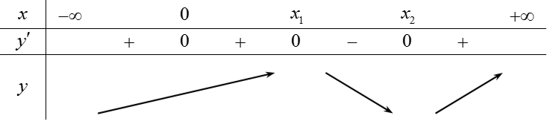
KL: Hàm số có 1 điểm cực đại và 1 điểm cực tiểu.
Câu 33: [DS12.C1.5.BT.d] (THPT Chuyên Vĩnh Phúc - lần 1 - 2017 - 2018 - BTN) Cho hàm số . Đồ thị của hàm số như hình vẽ. Đặt . Mệnh đề nào dưới đây đúng?
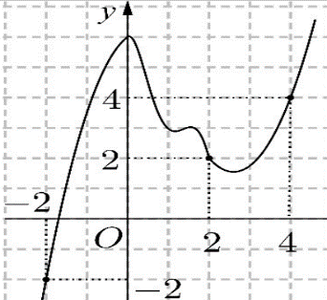
A. . B. .
C. . D. .
Lời giải
Chọn C
Xét hàm số trên đoạn .
Ta có . Dựa vào đồ thị của hàm số trên đoạn ta được . Suy ra hàm số đồng biến trên . Ta chọn. C.
Câu 47: [DS12.C1.5.BT.d] (THPT Hậu Lộc 2 - Thanh Hóa - 2017 - 2018 - BTN) Cho hàm số có đạo hàm liên tục trên và có đồ thị hàm số như hình vẽ bên dưới. Xét hàm số và các mệnh đề sau:
I. Hàm số có 3 điểm cực trị.
II. Hàm số đạt cực tiểu tại
III. Hàm số đạt cực đại tại
IV. Hàm số đồng biến trên khoảng
V. Hàm số nghịch biến trên khoảng
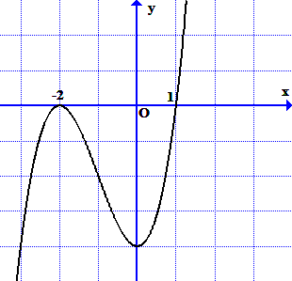
Có bao nhiêu mệnh đề đúng trong các mệnh đề trên?
A. . B. . C. . D. .
Lời giải
Chọn D
Xét hàm số .
Có
.
Ta lại có thì . Do đó thì .
thì . Do đó thì .
Từ đó ta có bảng biến thiên của như sau
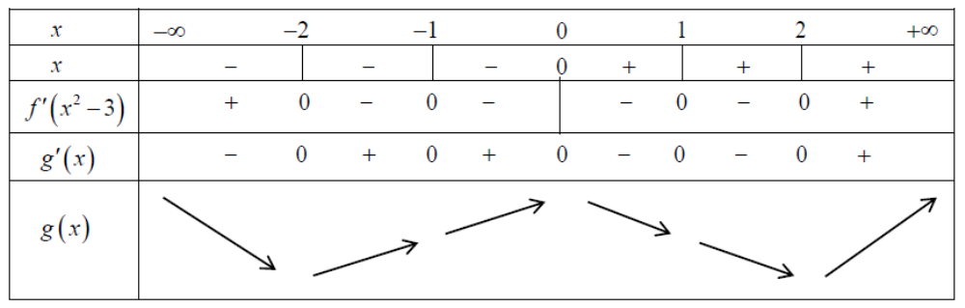
Dựa vào bảng biến thiên, ta có
I. Hàm số có 3 điểm cực trị . LÀ MỆNH ĐỀ ĐÚNG.
II. Hàm số đạt cực tiểu tại LÀ MỆNH ĐỀ SAI.
III. Hàm số đạt cực đại tại LÀ MỆNH ĐỀ SAI.
IV. Hàm số đồng biến trên khoảng LÀ MỆNH ĐỀ ĐÚNG.
V. Hàm số nghịch biến trên khoảng LÀ MỆNH ĐỀ SAI.
Vậy có hai mệnh đề đúng.
Câu 48: [DS12.C1.5.BT.d] (THPT Lê Quý Đôn - Hà Nội - 2017 - 2018 - BTN) [2D1-3] Cho hàm số bậc ba có đồ thị như hình vẽ bên. Tìm tham số để hàm số có ba điểm cực trị?
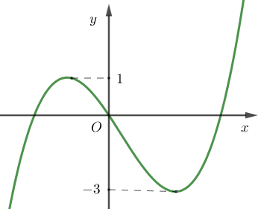
A. . B. hoặc .
C. hoặc . D. hoặc .
Lời giải
Chọn C
Đồ thị hàm số là đồ thị tịnh tiến lên trên một đoạn bằng khi , tịnh tiến xuống dưới một đoạn bằng khi .
Hơn nữa đồ thị là:
+) Phần đồ thị của nằm phía trên trục .
+) Lấy đối xứng phần đồ thị của nằm dưới qua và bỏ đi phần đồ thị của nằm dưới .
Vậy để đồ thị hàm số có ba điểm cực trị thì đồ thị hàm số xảy ra hai trường hợp:
+) Đồ thị hàm số nằm phía trên trục hoành hoặc có điểm cực tiểu thuộc trục và cực đại dương. Khi đó .
+) Đồ thị hàm số nằm phía dưới trục hoành hoặc có điểm cực đại thuộc trục và cực tiểu dương. Khi đó .
Vậy giá trị cần tìm là hoặc .
Câu 42: [DS12.C1.5.BT.d] (THPT Lê Quý Đôn - Hải Phòng - 2018 - BTN) Cho hàm số có đạo hàm và liên tục trên . Biết rằng đồ thị hàm số như hình dưới đây.
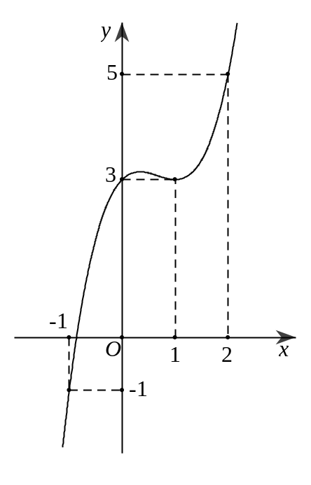
Lập hàm số . Mệnh đề nào sau đây đúng?
A. B. C. D.
Lời giải
Chọn D
Xét hàm số . Khi đó hàm số liên tục trên các đoạn , và có là một nguyên hàm của hàm số .
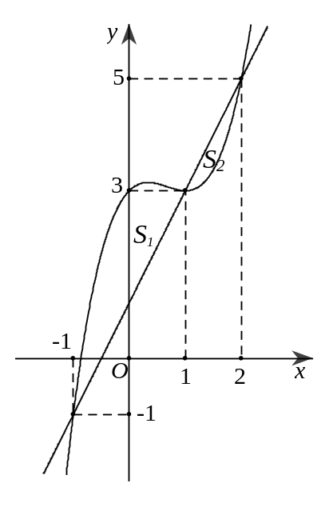
Do đó diện tích hình phẳng giới hạn bởi là
.
Vì nên .
Diện tích hình phẳng giới hạn bởi là
.
Vì nên .

